Modul 1│Allgemeines zum Klimawandel │Die Treibhausgase -
Kurzbeschreibung & Quellen

Kohlendioxid (CO₂): Kohlendioxid ist ein geruch- und farbloses Gas, dessen durchschnittliche Verweildauer in der Atmosphäre 120 Jahre beträgt. Anthropogenes Kohlendioxid entsteht unter anderem bei der Verbrennung fossiler Energieträger (Kohle, Erdöl, Erdgas) und macht den Großteil des vom Menschen zusätzlich verursachten Treibhauseffektes aus. Quellen sind vor allem die Strom- und Wärmeerzeugung, Haushalte und Kleinverbraucher, der Verkehr und die industrielle Produktion (u.a. Herstellung mineralischer Dünger)

Methan (CH₄): Methan ist ein geruch- und farbloses, hochentzündliches Gas. Die durchschnittliche Verweildauer in der Atmosphäre beträgt neun bis 15 Jahre und ist somit wesentlich geringer als CO₂. Trotzdem macht es einen substanziellen Teil des vom Menschen verursachten (anthropogenen) Treibhauseffektes aus, denn das Gas ist 25-mal so wirksam wie CO₂. Methan entsteht immer dort, wo organisches Material unter Luftabschluss (anaerob) abgebaut wird. In der Landwirtschaft geschieht dies insbesondere bei der Tierhaltung („Massentierhaltung“) durch den mikrobiellen Abbau im Verdauungstrakt von Wiederkäuern und in der Silage. .Vor allem in Asien entsteht Methan auch in Wasserreisfeldern. Eine weitere Quelle sind Feuchtgebiete, Klärwerke und Mülldeponien.

Lachgas (N₂O): Lachgas ist ein farbloses, süßlich riechendes Gas. Die durchschnittliche Verweildauer in der Atmosphäre beträgt 114 Jahre. Es gelangt vor allem über stickstoffhaltigen Dünger und die Tierhaltung („Massentierhaltung“) in die Atmosphäre, denn es entsteht, wenn Mikroorganismen stickstoffhaltige Verbindungen im Boden oder in der Silage abbauen. Außerdem wird auch ein kleiner Teil der Ammoniak-Emission in Lachgas verwandelt. In der Industrie entsteht es vor allem bei chemischen Prozessen (u.a. der Düngermittelproduktion und der Kunststoffindustrie). Das Gas kommt in der Atmosphäre zwar nur in Spuren vor, ist aber 298-mal so wirksam wie CO₂ und macht daher einen auf die Menge bezogen überproportionalen Teil des anthropogenen Treibhauseffektes aus.

F-Gase (HFKW, FKW, SF6, NF3): Viele fluorierte Kohlenwasserstoffverbindungen (F-Gase) sind selbst im Vergleich zu Methan und Lachgas extrem treibhauswirksam. Auch ihre Verweildauer in der Atmosphäre ist enorm lang. Im Gegensatz zu den übrigen Treibhausgasen kommen Fluorkohlenwasserstoffe in der Natur nicht vor. F-Gase werden produziert um als Treibgas, Kühl- und Löschmittel oder Bestandteil von Schallschutzscheiben (insbesondere SF₆) eingesetzt zu werden. Emissionen können im Wesentlichen durch Vermeidung, sachgerechte Entsorgung und durch Wiederverwendung gemindert werden.

Definitionen der Begrifflichkeiten und Kurzbeschreibung (Quelle: Umwelt Bundesamt)

Treibhausgas | Wichtigste Emissionsquellen | GWP
Kohlendioxid  CO₂ | Verbrennung fossiler Energieträger (Kohle, Erdöl, Erdgas in Verkehr und Industrie) und von Biomasse (Waldbrand, Brandrodung), Zementproduktion, Vorratsverluste organischer Bodensubstanz | 1
Methan  CH₄ | Reisanbau, Viehhaltung (ruminale Verdauung bei Wiederkäuern, Lagerung von Wirtschaftsdüngern); Kläranlangen, Mülldeponien, Steinkohlenbergbau (Grubengas), Erdgas- und Erdölproduktion, Zerfall von Methanhydrat-Vorkommen („Methaneis“) durch die globale Erwärmung | 28 (84)
Lachgas  N₂O | Stickstoffdünger in der Landwirtschaft, chemische Prozesse | 265 (264)
GWP = global warming potential (Klimawirksamkeit im Vergleich zu CO₂)
Umrechnungsfaktoren der Gase für Mengen in der Einheit kg bei eine Verweildauer von 100 Jahren (in Klammern bei einer Verweildauer von 20 Jahren) nach IPCC, AR5.

Überblick zu Treibhausgasen, deren Wirkung, Quellen und nationale Minderungsziele

Quellen (aus der Landwirtschaft, am Beispiel des Jahres 2016)
Quelle | CO₂ | CH₄ | N₂O | Summe
 | in Mio. t CO₂ eq
Verdauung Nutztiere |  | 24,90 |  | 24,90
Wirtschaftsdüngermanagement |  | 6,25 | 3,88 | 10,10
Vergärung von Energiepflanzen |  | 1,35 | 0,29 | 1,64
Düngeranwendung und N-Umsetzung | 2,90 |  | 26,5 | 29,4
Humusverluste Landwirtschaft | 36,4 |  |  | 36,4
Energiebedingte Emissionen (z.B. Kraftstoff) | 5,30 | 0,36 | 0,07 | 5,73
Emissionen aus der N-Düngerherstellung | 5,33 | 0,20 | 6,24 | 11,80
Summe Landwirtschaft Deutschland | 50 | 33 | 37 | 120
Summe aller Sektoren Deutschland inklusive CO₂-Emissionen aus LULUCF | 836 | 56 | 39 | 931
 | Anteil der Landwirtschaft in %
Gesamtemissionen | 6 | 59 | 95 | 13
LULUCF = Landnutzung, Landnutzungsänderung und Forst; CO₂eq = Kohlendioxid-Äquivalente
Im Sektor LULUCF sind hier nur CO₂-Emissionen (Humusverluste) berücksichtigt, nicht jedoch CO₂-Senken (im Wesentlichen Holzzuwachs im Forst).

Treibhausgasemissionen (gesamt) in Deutschland seit 1990 und Minderungsziele der Bundesregierung

Jahr | Treibhausgasemissionen in Mio. t CO₂eq/a
1990 (IST-Stand) | 1248
2010 (Kyoto-Ziel) | 974
2014 (IST-Stand) | 902
2020 (Ziel) | 750
2030 (Ziel) | 562 (max.)
2050 (Ziel) | 250 (max.)

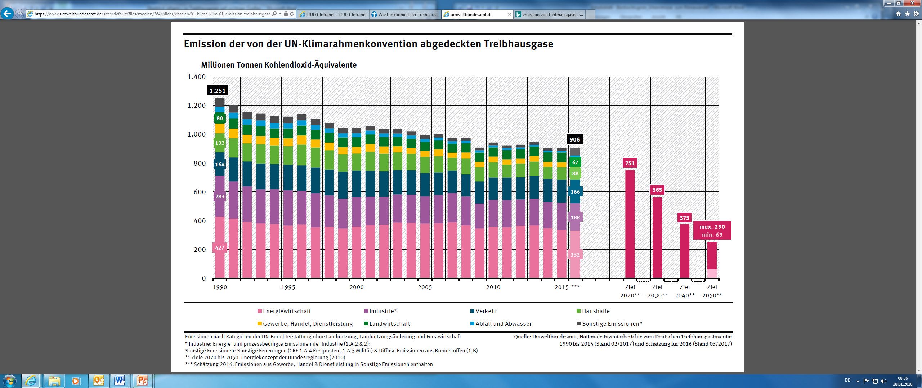
Erstellen Sie unter Zuhilfenahme der oben aufgeführten Informationen ein Tafelbild oder ein Poster der wichtigsten Emissionsquellen von Treibhausgasen, die in der Landwirtschaft relevant sind! Grenzen Sie dabei direkte Emissionsquellen aus der Landwirtschaft von Emissionsquellen im vor- und nachgelagertem Bereich ab!
Wo und mit welchen Maßnahmen sehen Sie Möglichkeiten, die Emission von Treibhausgasen aus der Landwirtschaft nachhaltig zu mindern? Gibt es beispielsweise Speichermedien für Treibhausgase in der Landwirtschaft?

